متوسطة: احمد مهني المستوى: السنة الرابعة متوسط
المدة: ساعة و نصف السنة الدراسية: 2024/2025
اختبار الفصل الأول في مادة: العلوم الفيزيائية و التكنولوجيا
التمرين الأول:
في دروس التكهرب قام وليد بدلك القضيب الزجاجي (A) بقطعة حرير و لمس به كرية (C) متعادلة كهربائيا و معلقة بخيط عازل (الشكل 1) بينما التلميذ محمد قام بدلك قضيب الايبونيت (B) بقطعة صوف و لمس به كرية أخرى (C ) متعادلة كهربائيا و معلقة بخيط عازل (الشكل 2) .

الوثيقة (1)

1- ما نوع الشحنة الكهربائية التي تظهر على كل من القضيب الزجاجي A و على قضيب الايبونيت B ؟
2- ما هي طريقة تكهرب كل من القضيبين و الكريتين ؟
3- ماذا يحدث للكريتين C و C’؟ ( مع التفسير ) .
4- قام وليد بتقريب الكريتين السابقتين المشحونتين C و C’ من بعضهما كما في (الشكل 3).
أ- ماذا يحدث للكريتين ؟ علل
ب- اقترح تجربة لعودة الكريتين لحالتهما الأصلية .

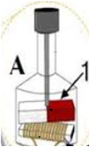
التمرين الثاني :(06 نقاط)
في حصة الأعمال المخبرية قام التلاميذ رفقة أستاذهم بتحقيق
التجربة الموضحة في الوثيقة (2)

1- كيف تكون إضاءة الصمامين في هذه الحالة؟ علل
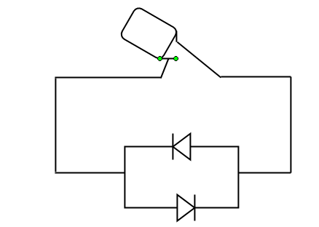
نستبدل البطارية بمنوبة الدراجة و نقوم بتدوير عجلته بسرعة معينة
2- كيف تكون إضاءة الصمامين في هذه الحالة؟ علل
3- ما هما العنصران الأساسيان في منوبة الدراجة؟ و ما هو مبدأ عمله ؟
الوثيقة (2)
في تجربة أخرى قام التلاميذ بتوصيل مربطي المنوب بمدخل راسم الاهتزاز المهبطي بعد ضبط الحساسية الافقية على القيمة 10 ms/div و الحساسية العمودية على القيمة 2 v/div فتشكل منحنى بياني على الشاشة ( الوثيقة 3 )
1- احسب التوتر الاعظمي
2- احسب الدور T ثم استنتج قيمة التواتر f
3- نستبدل المنوب ببطارية
أ- ارسم شكلا كيفيا للمنحنى الذي يظهر على الشاشة .

الوثيقة (3)

الوضعية الإدماجية :(08 نقاط)
أراد ياسين أن يبرهن لأبيه انه مهتم بدروسه و بدا يشرح تجربة باستعمال العناصر المبينة في الوثيقة 4
1- سم العناصر المستعملة في التجربة.
2-ما هو الهدف من التجربة؟ وضح كيف يتم ذلك؟
الوثيقة (4)

صادفت عائلة ياسين الكثير من المشاكل في بيتهم الجديد التي تمثلت في :
عند لمس الأم للثلاجة تشعر بصدمة كهربائية، إضاءة المصباحين ضعيفة، وعندما يتلف أحدهما، ينطفئ الآخر، وتتعرض لصدمة كهربائية أثناء محاولة تغيير احد المصابيح ، عدم اشتغال مكيف غرفة ياسين رغم سلامته و عند توصيل الأب للشاحن الكهربائي في المأخذ 3 يقطع القاطع التفاضلي الدارة .
1- في رأيك ما هي الأسباب المحتملة وراء كل المشاكل التي واجهت العائلة؟ و ما هي طريقة حل كل مشكلة ؟
2- اعد رسم المخطط (الوثيقة 5) مبينا عليه كل التعديلات الواجب اتخاذها لسلامة الأجهزة و الأشخاص.
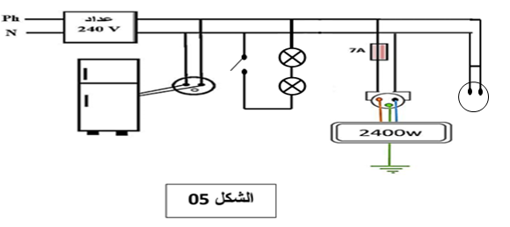
7A

المأخذ 3
المكيف
الوثيقة (5)

